嘉義縣選舉委員會第261次委員會議紀錄
時間：中華民國104年8月21日（星期五）下午2時0分
地點：本會3樓會議室
主席：何委員明哲(代理) 記錄：馮文鏡
出席委員：王委員憲文、何委員月珠、郭委員聰明、 許委員芳瑜、
葉委員榮棠、劉委員炯意、簡委員世明、顏委員伯奇(請
假)
列席人員：李召集人清輝、陳總幹事宏基、黃副總幹事保源、
黃專員本富(請假)、許專員彰敏(請假)、張組長啟模、
施組長建章、莊組長春滿、蔡代理組長慧俐、黃主任
慧娟、林主任誠祺、蔡主任雯麗、黃主任芳菲(請假)。
- 主席報告：
- 上次會議決議案執行情形報告
決定：准予備查。
叁、 重要來文報告
一、中央選舉委員會104年3月18日以中選務字第1043150063
號函告「第14任總統、副總統與第9屆立法委員選舉，
業經本會第463次委員會議決議，定於105年1月16日
（星期六）同日舉行投票，投票起、止時間為上午8時
至下午4時」。
二、中央選舉委員會104年6月17日以中選務字第
10431501311號函告：中央選舉委員會辦理選舉期間，定
104年8月6日起至105年2月15日止，共計6個月；各直
轄市、縣（市）選舉委員會辦理選舉期間，定自104年
9月16日起至105年2月15日止，共計5個月。
三、中央選舉委員會104年4月2日中選法字第1040021582號
函釋有關違反公職人員選舉罷免法第26條第5款（受保
安處分或感訓處分之裁判確定，尚未執行或執行未畢）
規定者，申請人於候選人登記期間截止前，受保安處
分（保護管束為保安處分之一種）裁判確定，惟尚未
執行完畢，依公職人員選舉罷法第26條第5款規定，自
不得登記為候選人。(附件一)。
四、中央選舉委員會104年4月14日中選法字第1043550062
號函釋有關選舉訴訟程序中當事人或其訴訟代理人仍
應依公職人員選舉罷法第128條準用民事訴訟法相關
規定，向法院聲請命該管選舉委員會提出選舉人名冊
，再由法院依法開拆後並進行相關書證程序。」(附件
二)。
五、中央選舉委員會104年7月29日中選法字第1040023693號
函公職人員選舉罷免法施行細則第58條增修第二項「
同一行為人、政黨、法人或非法人團體之一行為或數
行為違反本法同一規定，數選舉委員會均有管轄權者
者，中央選舉委員會得指定一選舉委員會管轄或函請
主辦選舉委員會移送中央選舉委員會管轄。」業經內
政部會銜中選會於104年7月27日修正發布。(附件三)。
肆、 工作報告
一、本縣番路鄉江西村長補選業於投票日104年5月2日
完成投票，選舉結果（詳提案一）。
二、本縣朴子市新寮里長黃頌堯於104年4月22日因當選
無效案遭朴子市公所解職，所遺任期超過二年，依規
定應自事實發生之日起三個月內完成補選。其任期以
補足本（20）屆所遺任期為限，並視為一屆。依地方
制度法第82條第3項規定應辦理補選。茲提有關投票
日期及相關辦理選務事項案，送請委員會議審議（詳
提案二）。
三、本縣水上鄉柳新村長王永元於104年6月24日因當選
無效案遭水上鄉公所解職，所遺任期超過二年，依規
定應自事實發生之日起三個月內完成補選，其任期以
補足本（20）屆所遺任期為限，並視為一屆。依地方
制度法第82條第3項規定應辦理補選。茲提有關投票
日期及相關辦理選務事項案，送請委員會議審議（詳
提案三）。
四、本屆水上鄉柳新村村長補選已於104年7月13日公告
投開票所地點（凌雲社區活動中心及柳安宮二處），於
104年8月12日完成抽籤作業，並定於104年8月22
日舉行投開票。
五、有關嘉義縣溪口鄉第20屆鄉民代表選舉當選人邱淑玲
，因案經臺灣高等法院臺南分院民事判決當選無效確
定，並經嘉義縣政府解除職務，依公職人員選舉罷免
法第74條第2項規定辦理遞補案。茲提案送請委員會
議審議（詳提案四）。
六、有關本會辦理投票所無障礙設施檢核相關會議，已於
本(104)年3月26日邀請嘉義縣政府、嘉義社會局、
身心障礙團體及18鄉鎮市公所前來與會研議完竣，本
會除函報會議紀錄資料外，並同時將修正意見及臨時
動議案建請中選會參採。
七、為推動組織學習活動以提升本會及所屬人員選務工作
職能，本會業派6員參加中央選舉委員會104年5月
20日「中央選舉委員會104年選務工作分區講習」。
八、為提升選務人員危機處理能力，本會派員8名參加中
央選舉委員會104年5月29日「104年選務作業突發
狀況處理經驗研討會」。
九、中央選舉委員會委託行政院人事行政總處地方行政研
習中心辦理104年度選務幹部人員講習班(6月3日起
至8月19日止計6期)，本會每期遴派2人共12人參
加。
十、黃宏成台灣阿成世界偉人財神總統提起第17屆嘉義縣
長選舉無效之訴，經臺灣高等法院臺南分院民國104
年6月25日判決上訴駁回。
十一、本縣第20屆番路鄉江西村村長、朴子市新寮里里長、
水上鄉柳新村村長補選，分別由本會監察小組何委員
秀美、李委員永山、李委員榮善及曾委員麗娟執行候
選人登記截止等監察職務。
十二、監察院副知計有蔡易餘先生及陳明文立委申請政治
獻金專戶，本會協助發放政治獻金受贈空白收據。
伍、討論事項
提案（一） 提案單位：第一組
案由：檢提本縣番路鄉江西村第20屆村長補選候選人資格審查結
果及選舉結果，提請追認。
說明：
- 依據公職人員選舉罷免法第34條、第38條第1項第6
款暨同法施行細則第20條第2項、第22條第1項第4
款規定及轄區公所填報事項辦理。
- 登記之候選人有陳素卿、李添益、陶敏薰等3人。其候
選人資格經番路鄉公所初審及本會複審結果，均符合規
定准予登記。
- 本次選舉於104年5月2日完成投票，選舉結果：1號
候選人陶敏薰得53票、2號候選人李添益得338票、 3
號候選人陳素卿得394票，由陳素卿當選。
- 檢附選舉結果清冊、當選人名單、選舉概況表供參。

辦法：選舉結果提請審議並同意追認。
決議：同意追認。

嘉義縣番路鄉江西村第20屆村長補選選舉結果清冊
投票日期：104年5月2日（星期六）
編造單位：番路鄉公所
選舉區 | 號次 | 候選人姓名 | 性別 | 出生  年月日 | 推薦之  政黨 | 得票數 | 是否  當選 | 備註
江西村 | １ | 陶敏薰 | 女 | 63/08/09 | 無 | 53 | 否
江西村 | 2 | 李添益 | 男 | 41/10/15 | 無 | 338 | 否
江西村 | 3 | 陳素卿 | 女 | 57/03/18 | 無 | 394 | 是

嘉義縣番路鄉江西村第20屆村長補選當選人名單
投票日期：104年5月2日（星期六）
編造單位：番路鄉公所
選舉區 | 姓名 | 性別 | 出生年月日 | 推薦之政黨 | 得票數
江西村 | 陳素卿 | 女 | 57/03/18 | 無 | 394

嘉義縣番路鄉江西村第20屆村長補選選舉概況表

投票日期：104年5月2日（星期六）
編造單位：番路鄉公所

選舉區 | 人口數 | 選舉人數 | 候選人數 |  |  | 當選人數 |  |  | 投票數 |  |  | 已領未投  票 數 | 選舉人數對  人口數百分比 | 投票數對選  舉人數百分比 | 當選人數對候  選人數百分比
選舉區 | 人口數 | 選舉人數 | 合計 | 男 | 女 | 合計 | 男 | 女 | 合計 | 有效票數 | 無效票數
江西村 | 1,319 | 1,124 | 3 | 1 | 2 | 1 | 0 | 1 | 795 | 785 | 10 | 0 | 85.22% | 70.73% | 33.33%
提案（二） 提案單位：第一組
案由：檢提本縣朴子市新寮里第20屆里長補選有關投票日期、投
票起、止時間，競選經費最高金額，候選人登記保證金數
額、發布補選公告日期及辦妥登記候選人資格審查結果等
事項及選舉結果，提請追認。
說明：
- 依地方制度法第82條第3項、第4項及朴子市公所104年5月27日朴市民字第1040008389號函辦理。
- 本屆朴子市新寮里長黃頌堯於104年4月22日因當選無
效案由朴子市公所解職，所遺任期超過二年，依規定應自
事實發生之日起三個月內完成補選。其任期以補足本（20）
屆所遺任期為限，並視為一屆。
- 擬訂補選投票日期為104年7月18日(星期六)，投票起、
止時間為上午8時起至下午4時止，並於104年6月5
日發布選舉公告，6月7日公告候選人登記日期及必備事
項。競選經費最高金額比照本（20）屆該里長選舉標準，
訂為新台幣213,000元及候選人登記保證金為新台幣
50,000元。
- 村里長補選辦理選舉期間依規定為一個半月，自104年6
月5日起至7月20日止，在此期間援例不設置第二、三
組，其有關該二組掌理之事項由本會常兼人員辦理，相
關選舉監察事務由本會指揮公所辦理。
- 登記之候選人有陳貞潔、陳太原等2人。其候選人資格
經公所初審及本會複審結果，均符合規定准予登記。
- 本次選舉於104年7月18日完成投票，選舉結果：1號
候選人陳貞潔得265票、2號候選人陳太原得243票，由
陳貞潔當選。
- 檢附選舉結果清冊、當選人名單、選舉概況表供參。

辦法：提請審議並同意追認。
決議：同意追認。
嘉義縣朴子市新寮里第20屆里長補選選舉結果清冊
投票日期：104年7月18日（星期六）
編造單位：嘉義縣朴子市公所
選舉區 | 號次 | 候選人姓名 | 性別 | 出生  年月日 | 推薦之  政黨 | 得票數 | 是否  當選 | 備註
新寮里 | １ | 陳貞潔 | 女 | 50/09/25 | 無 | 265 | 是
新寮里 | 2 | 陳太原 | 男 | 51/07/13 | 無 | 243 | 否

嘉義縣朴子市新寮里第20屆里長補選當選人名單

投票日期：104年7月18日（星期六）
編造單位：嘉義縣朴子市公所
選舉區 | 姓名 | 性別 | 出生年月日 | 推薦之政黨 | 得票數
新寮里 | 陳貞潔 | 女 | 50/09/25 | 無 | 265

嘉義縣朴子市新寮里第20屆里長補選選舉概況表

投票日期：104年7月18日（星期六）
編造單位：嘉義縣朴子市公所

選舉區 | 人口數A | 選舉人數B | 候選人數C |  |  | 當選人數D |  |  | 投票數E |  |  | 已領未投  票 數 | 選舉人數對  人口數百分比  B/A | 投票數對選  舉人數百分比  E/B | 當選人數對候  選人數百分比  D/C
選舉區 | 人口數A | 選舉人數B | 計 | 男 | 女 | 計 | 男 | 女 | 合計 | 有效票數 | 無效票數
新寮里 | 852 | 692 | 2 | 1 | 1 | 1 | 0 | 1 | 515 | 508 | 7 | 0 | 81.2% | 74.4% | 50%
提案（三） 提案單位：第一組
案由：檢提本縣水上鄉柳新村第20屆村長補選有關投票日期、投
票起、止時間，競選經費最高金額，候選人登記保證金數
額、發布補選公告日期及辦妥登記候選人資格審查結果等
事項，提請追認。
說明：
- 依地方制度法第82條第3項、第4項及水上鄉公所104
年6月24日嘉水鄉民字第1040010767號函辦理。
- 本屆水上鄉柳新村長王永元於104年6月24日因當選無
效案由水上鄉公所解職（判決確定日為104年5月25日）
，所遺任期超過二年，依規定應自事實發生之日起三個月
內完成補選，其任期以補足本（20）屆所遺任期為限，並
視為一屆。
- 擬訂補選投票日期為104年8月22日，投票起、止時間
為上午8時起至下午4時止，並於104年7月10日發布
選舉公告，7月12日公告候選人登記日期及必備事項。
- 本次補選競選經費最高金額比照本（20）屆該村長選舉
標準，訂為新台幣229,000元及候選人登記保證金為新台
幣50,000元
- 村里長補選辦理選舉期間依規定為一個半月，自104年7
月10日起至8月24日止，在此期間援例不設置第二、三
組，其有關該二組掌理之事項由本會常兼人員辦理，相關
選舉監察事務由本會指揮公所辦理。
- 登記之候選人有陳皇如、王婷玉、黃煌杰等3人。其候
選人資格經公所初審及本會複審結果，均符合規定准予登
記，並於8月12上午9時在水上鄉公所完成候選人姓名
號次抽籤。

辦法：提請審議並同意追認。
決議：同意追認。
提案（四） 提案單位：第一組
案由：有關嘉義縣溪口鄉第20屆鄉民代表選舉當選人邱淑玲，因
案經臺灣高等法院臺南分院民事判決當選無效確定。經嘉義
縣政府解除職務，依公職人員選舉罷免法第74條第2項規
定辦理遞補案，請審議。
說明：
一、依據嘉義縣政府104年8月12日府民行字第1040147418
號函暨轉據臺灣高等地方法院臺南分院104年8月6日104
南分院山民吉104選上2字第07336號函辦理。
二、公職人員選舉罷免法第74條第2項規定，地方民意代表當
選人因第一百二十條第一項第三款之情事，經法院判決當
選無效確定者，其缺額應由落選人依得票數之高低順序遞
補。但遞補人員之得票數不得低於選舉委員會原公告該選
舉區得票數最低之當選人得票數二分之一。
三、查本案依上開公職人員選舉罷免法規定，原當選人邱淑玲，
因有上述條文規定之情事，案經臺灣高等法院臺南分院民事
判決當選無效確定。經嘉義縣政府解除其鄉民代表職權，其
缺額由落選人依得票數之高低順序遞補。
四、復查本會辦理溪口鄉民代表會第20屆代表選舉結果，該鄉
第1選舉區候選人數9名，應當選名額6名，按103年11
月29日得票結果順序各候選人得票數如下：
號次 | 候選人姓名 | 性別 | 得票數 | 是否當選
2 | 邱淑玲 | 女 | 938 | 是
1 | 洪雪玲 | 女 | 788 | 是
3 | 張旭昇 | 男 | 676 | 是
6 | 鄭龍財 | 男 | 667 | 是
4 | 劉耀淳 | 男 | 623 | 是
7 | 姚炳男 | 男 | 539 | 是
9 | 詹明宗 | 男 | 509 | 否
8 | 王建男 | 男 | 476 | 否
5 | 詹杉柏 | 男 | 54 | 否
五、經按參選人依得票數順序，以候選人詹明宗得票509票為
該選舉區排序第7名，且得票數高於本會原公告該選舉區
得票數最低之當選人得票數二分之一(270票)，依規定遞
補當選溪口鄉第20屆鄉民代表。

擬辦：本案討論通過後，擬依法公告。
決議：照案通過並依法公告。

提案（五） 提案單位：第四組
案由：本縣朴子市第20屆新寮里里長選舉候選人黃頌堯，因違反
公職人員選舉罷免法第99條第1項交付賄賂罪，經判刑確
定，依法核處政黨連坐受罰，裁處推薦之民主進步黨新臺
幣五十萬元罰鍰，提請 審議。
說明：
一、依據臺灣嘉義地方法院104年度選簡上字第3號判決書辦
理（附件四）。
二、公職人員選舉罷免法第112條第1項規定「政黨推薦之候
選人犯………、第99條、………，經判刑確定者，按其確
定人數，各處推薦之政黨新臺幣50萬元以上500萬元以下
罰鍰。」，同法第99條第1項規定「對於有投票權之人，
行求期約或交付賄賂或其他不正利益，而約其不行使投票
權或為一定之行使者，處三年以上十年以下有期徒刑，得
併科新臺幣一百萬元以上一千萬元以下罰金。」。
三、查民主進步黨推薦之103年地方公職人員選舉本縣朴子市
第20屆新寮里里長選舉候選人黃頌堯於該屆選舉期間涉
及違反公職人員選舉罷免法第99條第1項之交付賄賂罪，
經臺灣嘉義地方法院第二審判處有期徒刑陸月，禠奪公權
參年確定。(附件五)
四、民主進步黨依限提出陳述意見如下：(附件六)
(一)選罷法為杜絕賄選規定違法經判決確定，提名政黨需
受連坐處罰，此法立意甚佳。
(二)本黨部受理提名登記即告知候選人必須遵守公職人員
選舉罷免法之規定，唯朴子市新寮里里長候選人黃頌
堯因同里里民家境清寒向其借款紓困，誤觸法律，今
既經判刑確定，本黨部願受連坐，懇請 貴會量本黨部
已盡告知之責，實為無心之過，懇請從輕量罰。」由
此，明顯可見該政黨對於其推薦之候選人違法致遭政
黨連坐罰鍰並無異議。
五、依據「各級選舉委員會核處政黨連坐受罰事件裁罰基準」
(附件七)第3點第5款規定政黨連坐受罰事件，應依政黨
推薦之候選人所參選之公職人員選舉種類決定其最低金
額-村(里)長，其裁罰最低金額為新台幣45萬元以上，第
4點第4款規定政黨推薦候選人經判刑確定所犯罪名法定
刑，犯最重本刑為10年以下有期徒刑之罪，其裁罰最低
金額新台幣40萬元，依第5點第1項規定，第3點及第
4點所定最低金額之總和，即罰鍰之基準金額，故本案罰
鍰之基準金額原則為新台幣85萬元，惟經本會監察小組
委員104年8月4日第102次委員會議依本裁罰基準第5
點第2項規定，審酌民主進步黨陳述意見提名時已盡告知
之責，實為無心之過，懇請從輕量罰、嘉義地方法院判處
黃君有期徒刑陸月確定，屬情節輕微及政黨應受責難程
度、所生影響、所受政府公費補助金額多寡及資力等，認
為裁處新台幣五十萬元為適當。
辦法：請委員會審議本案裁處罰鍰金額，據以辦理後續相關事
宜。
決議：同意監察小組委員會議決議裁處新台幣五十萬元整。
提案（六） 提案單位：第一組
案由：有關本縣各鄉（鎮、市）選務作業中心之設置期間是否定
為四個月，提請討論。
說明：
- 中央選舉委員會104年6月17日以中選務字第10431501311
號函告：中央選舉委員會辦理選舉期間，定自104年8月
16日起至105年2月15日止，共計6個月；各直轄市、
縣（市）選舉委員會辦理選舉期間，定自104年9月16日起至105年2月15日止，共計5個月。
二、有關本縣各鄉（鎮、市）選務作業中心之設置期間是否爰
往例比本會少1個月，自104年10月16日起至105年2
月15日止定為四個月，提請核議。
三、檢附「第14任總統、副總統及第9屆立法委員選舉第3次選
務工作協調會議紀錄」本案相關部分(附件八)。
辦法：經本會委員會議審議通過後實施。
決議：同意比照其他縣市選舉委員會辦理情形訂定本縣各鄉(鎮、
市)選務作業中心之選舉期間自104年10月16日起至105
年2月15日止計四個月。

陸、臨時動議：無。
柒、主席結語：謝謝各位委員出席今日會議，祝大家身體健康、萬事
如意。
捌、散會：下午3時10分。

附件一
中央選舉委員會 函

地址：10055臺北市中正區徐州路5號10F
承辦人：黃宗馥
電話：02-2397-6996
受文者：嘉義縣選舉委員會
發文日期：中華民國104年4月2日
發文字號：中選法字第1040021582號
速別：普通件
密等及解密條件或保密期限：
附件：如文

主旨：有關貴會第35次委員會議提議有關違反公職人員選舉罷免法（以下簡稱公職選罷法）第26條第5款規定若情節輕微，不以登記期間截止為其要件，以免影響候選人之參政權利，復如說明二、三，請查照。
說明：
一、復貴會104年1月14日高市選一字第1043150003號函。
二、本案經轉請法務部釋復略以：「保安處分、緩刑及刑罰間之目的及功能並不相同，應無比較或有輕重失衡之問題。緩刑與保安處分二者間，並無必然關係。是否受緩刑宣告與是否受保安處分，仍應分別以觀‧‧‧。」（影本如附）再者，高雄高等行政法院103年全字第44號裁定理由三之（三）略以：「我國刑法係採取雙軌制，即刑法與保安處分制度並行，其理論基礎在於達成罪責報應與危險預防功能，亦即刑法之法律效果除以罪責為基礎之刑罰行為作為制裁手段外，尚須建立為達成預防社會危險目的之社會保安手段，作為刑罰以外的法律效果，此即為保安處分之立法目的。是以，刑罰刑度之輕重（即種類之選擇）與保安處分二者所要達成之目的並非相同，兩者殊難相互比較，混為一談，自不生所謂『舉重明輕原則』或『比例原則』適用之問題，此由選罷法第26條規定自立法之初即將保安處分及感訓處分獨立列為登記為候選人之消極資格條款自明。」故於旨揭情形適用公職選罷法第26條第5款者，與適用同條第4款者，兩者所要達成之目的並非相同，殊難相互比較，自不生所謂『舉重明輕原則』或『比例原則』適用之問題。
三、另關於貴會委員會提議有關違反公職選罷法第26條第5款規定若情節輕微，不以登記期間截止為其要件部分。按本會99年5月20日中選法字第0990003974號函釋：「有關公職人員選舉候選人有無消極資格要件之判斷時點，應以登記期間截止時為準。」故本案申請人於候選人登記期間截止前，受保安處分（保護管束為保安處分之一種）裁判確定，惟尚未執行完畢，依公職選罷法第26條第5款規定，自不得登記為候選人。

正本：高雄市選舉委員會
副本

附件二
中央選舉委員會 函

地址：10055臺北市中正區徐州路5號10F
電話：02-2397-6997
受文者：嘉義縣選舉委員會
發文日期：中華民國104年4月14日
發文字號：中選法字第1043550062號
速別：普通件
密等及解密條件或保密期限：
附件：

主旨：有關選舉訴訟程序中訴訟代理人得否依公職人員選舉罷免法（下稱公職選罷法）第129條規定，逕向選舉委員會申請影印選舉人名冊乙案，復如說明二，請查照。
說明：
一、復貴會104年3月12日桃選一字第1043150023號函。
二、按公職選罷法第129條規定：「選舉訴訟程序中，訴訟當事人或其訴訟代理人得查閱、影印選舉票或選舉人名冊。」自該條於立法過程中刪去末段「法院或選務機關不得拒絕」等字而言，並未賦與選舉訴訟當事人即有不受法院節制可任意查閱影印選舉人名冊之意，蓋選舉人名冊如因涉訟而屬證據資料，自仍應回歸訟訴法之書證規定予以規範。公職選罷法第128條規定：「選舉、罷免訴訟程序，除本法規定者外，準用民事訴訟法之規定。」民事訴訟法第341條至第363條復就書證提出之相關程序已有詳盡規定，而公職選罷法第129條並未創設前揭民事訴訟法所無之特別規範，是以本諸同法57條第7項規定及本會97年5月9日中選一字第0970005087號函釋為維護選舉人投票秘密，選舉人名冊不應為訴訟目的外使用之意旨，則本案當事人或其訴訟代理人仍應依公職選罷法第128條準用民事訴訟法相關規定，向法院聲請命該管選舉委員會提出選舉人名冊，再由法院依法開拆後並進行相關書證程序。

正本：桃園市選舉委員會
副本：直轄市、縣(市)選舉委員會(桃園市選舉委員會除外)、本會選務處、法政處
附件三

附件四
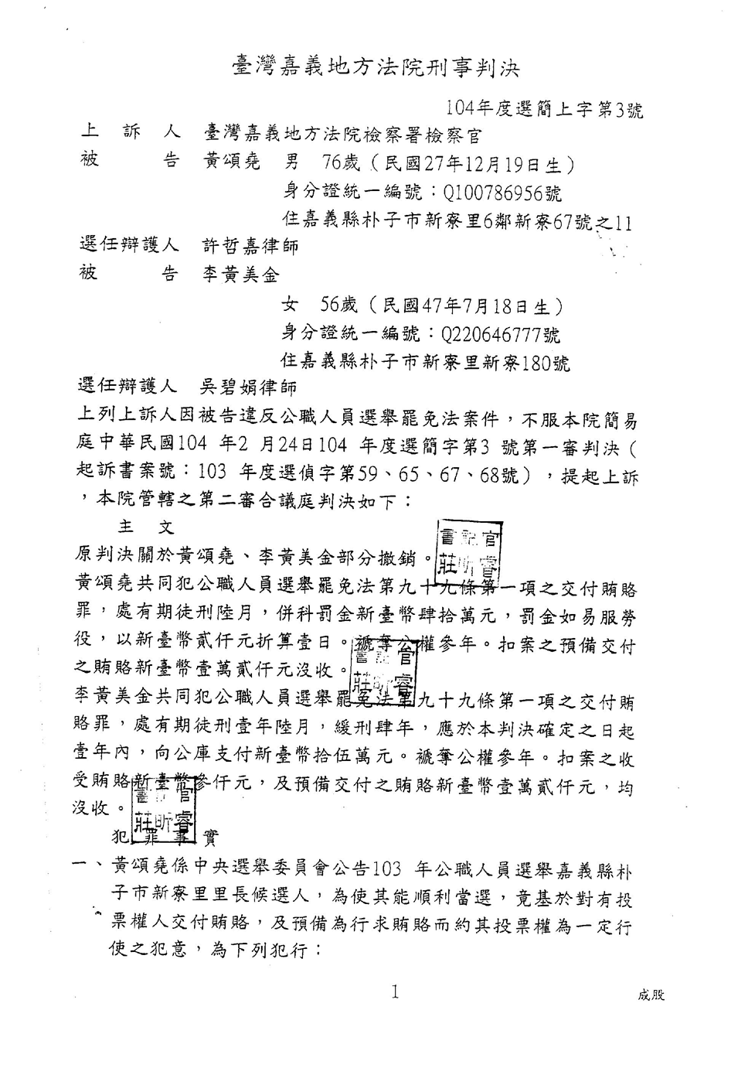
附件五
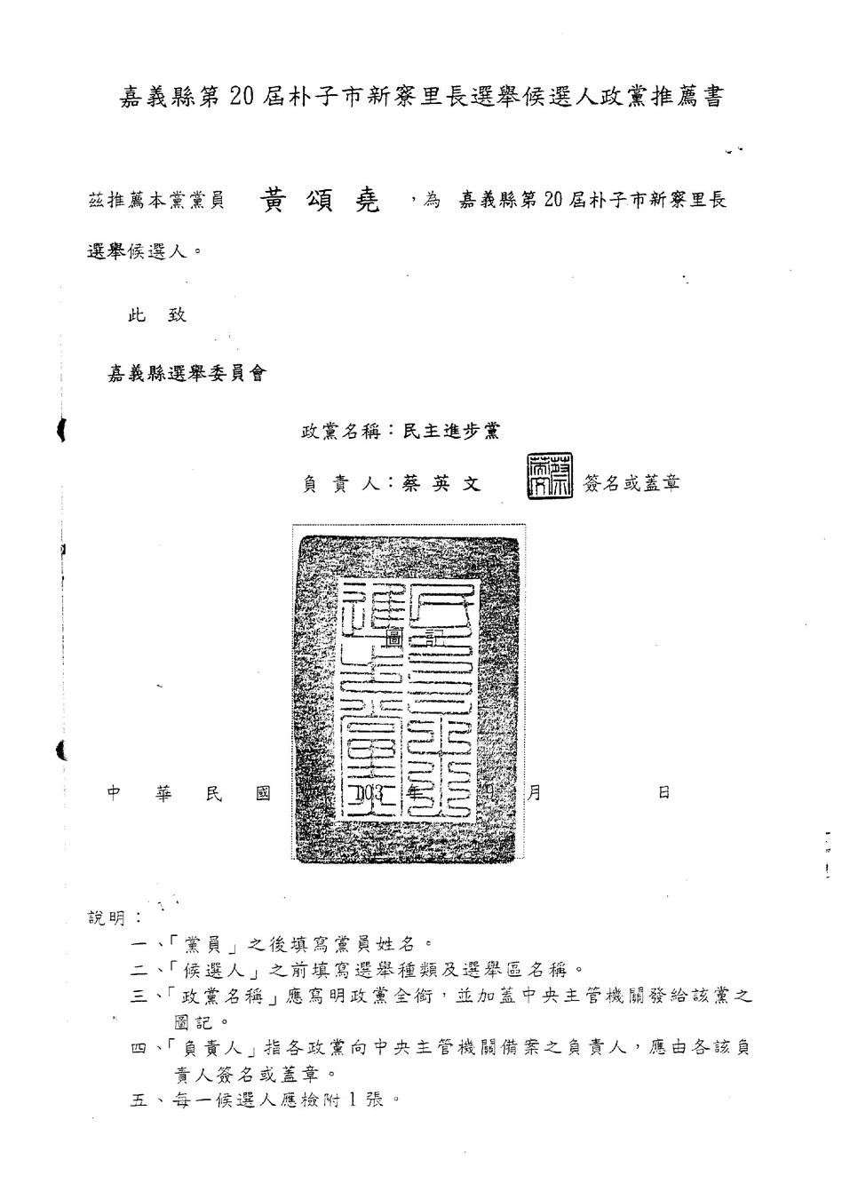

附件六
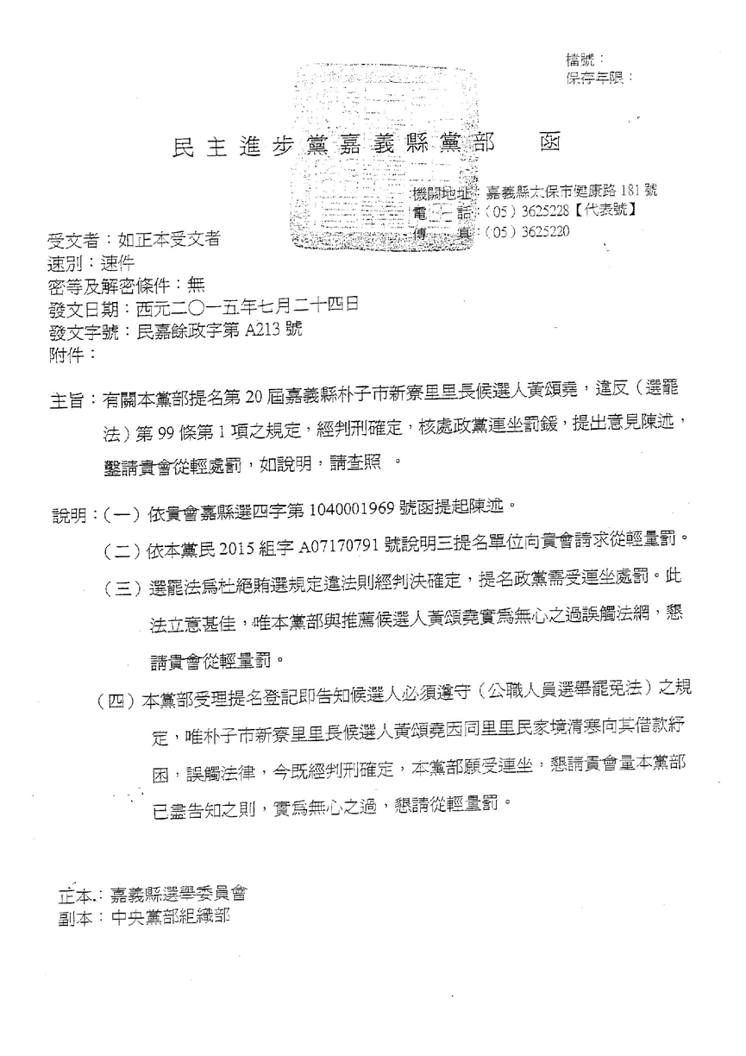

附件七
各級選舉委員會核處政黨連坐受罰事件裁罰基準

中華民國一百零三年七月二十一日中央選舉委員會中選法字第一０三三五五０一二六號令修正發布第三點，並自即日生效

一、為處理政黨推薦之候選人犯總統副總統選舉罷免法第九十八條、公職人員選舉罷免法第一百十二條所定罪名之裁罰事件（以下簡稱政黨連坐受罰事件），建立執法之一致性及符合平等原則，以淨化選風，特訂定本基準。

二、政黨連坐受罰事件，應審酌該政黨推薦之候選人所參加公職人員選舉種類及所犯罪名法定刑，作為決定其罰鍰金額之基準。

三、政黨連坐受罰事件，應依政黨推薦之候選人所參選之公職人員選舉種類，決定其最低金額如下：
（一）總統副總統：新臺幣五百萬元以上。
（二）立法院立法委員、直轄市長：新臺幣一百萬元以上。
（三）直轄市議會議員、縣（市）長：新臺幣九十萬元以上。
（四）縣（市）議會議員、鄉（鎮、市）長、直轄市山地原住民區長：新臺幣七十五萬元以上。
（五）鄉（鎮、市）民代表會代表、直轄市山地原住民區民代表會代表、村（里）長：新臺幣四十五萬元以上。

四、政黨連坐受罰事件，應依政黨推薦候選人經判刑確定所犯罪名法定刑之不同，決定其最低金額如下：
（一）犯最重本刑為死刑、無期徒刑之罪：新臺幣二百萬元以上。
（二）犯最重本刑為十五年以下有期徒刑之罪：新臺幣五十萬元。
（三）犯最重本刑為十二年以下有期徒刑之罪：新臺幣四十五萬元。
（四）犯最重本刑為十年以下有期徒刑之罪：新臺幣四十萬元。
（五）犯最重本刑為七年以下有期徒刑之罪：新臺幣三十萬元。
（六）犯最重本刑為五年以下有期徒刑之罪：新臺幣二十萬元。
（七）犯最重本刑為三年以下有期徒刑之罪：新臺幣十萬元。
（八）犯最重本刑為一年以下有期徒刑、拘役或專科罰金之罪：新臺幣五萬元。

五、第三點及第四點所定最低金額加計之總和，即罰鍰之基準金額。
依前項基準金額裁處時，仍得審酌政黨應受責難程度、所生影響、所受政府公費補助金額多寡及資力，酌量加重或減輕其處罰。

附件八
第14任總統、副總統及第9屆立法委員選舉
第3次選務工作協調會議紀錄
一、會議時間：104年8月10日(星期一)上午10時
二、會議地點：本會10樓第1會議室
三、出席人員：如簽到表
四、主席：陳副主任委員文生 紀錄：陳士芳
五、主席致詞：（略）
六、討論事項：
七、臨時動議
第1案：有關各鄉（鎮、市、區）選務作業中心之設置期間是否統一規定一案，提請討
論。
提案單位：新北市選舉委員會
決 議：查總統副總統選舉罷免法施行細則第4條規定，辦理選舉、罷免期間，直轄市、
縣（市）選舉委員會於鄉（鎮、市、區）設選務作業中心；其設置要點，由直
轄市、縣（市）選舉委員會定之。次查公職人員選舉罷免法第7條第5項規定，
辦理 選舉期間，直轄市、縣（市）選舉委員會並於鄉（鎮、市、區）設辦理
選務單位。同法施行細則第5條規定，依本法第7條第5項規定設置之辦理選
務單位為選務作業中心；其設置要點，由直轄市、縣（市）選舉委員會定之。
依上開規定，鄉（鎮、市、區）選務作業中心係由各直轄市、縣（市）選舉委
員會設置；其設置要點由直轄市、縣（市）選舉委員會定之。有關各鄉（鎮、
市、區）選務作業中心之設置期間由各直轄市、縣（市）選舉委員會本諸權責
自行訂定。

